O nas – tekst łatwy do czytania i rozumienia

Gdzie jesteśmy?
Przedszkole Nr 176 jest na ulicy Trzech Budrysów 24 w Warszawie.
To jest wejście.
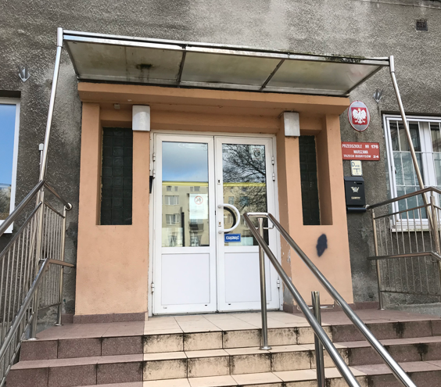
Przy wejściu do budynku znajdują się dzwonki do Dyrektora i Kierownika Gospodarczego.
Należy zadzwonić.
To jest dzwonek.
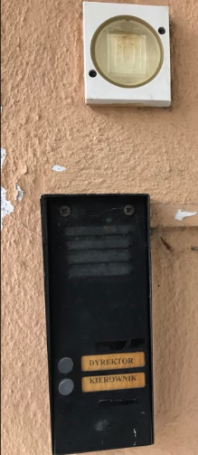
Kiedy wejdziesz do budynku przedszkola, jako pierwszy zobaczysz hol.
To jest hol.
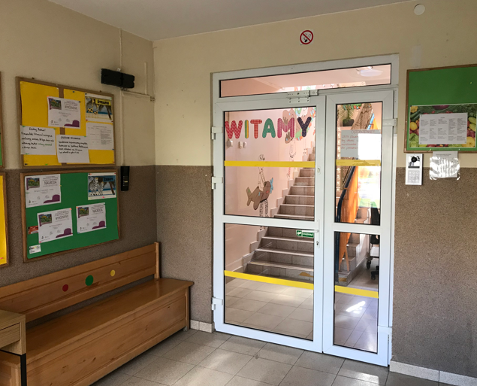
W holu, przy drzwiach znajduje się wideofon.
To jest wideofon.
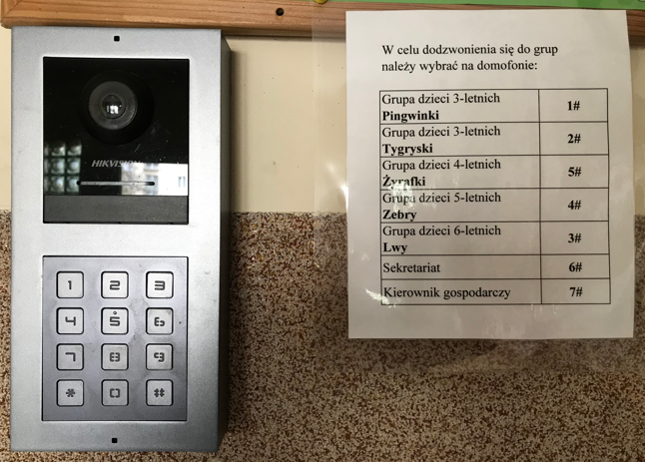
Przy wideofonie znajduje się wykaz kodów niezbędnych do skontaktowania się z sekretariatem, kierownikiem gospodarczym i poszczególnymi grupami przedszkolnymi.
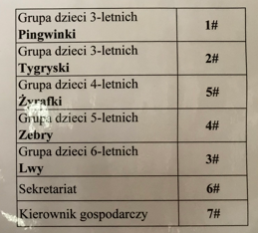
Po lewej stronie jest wejście do szatni.
To jest szatnia.
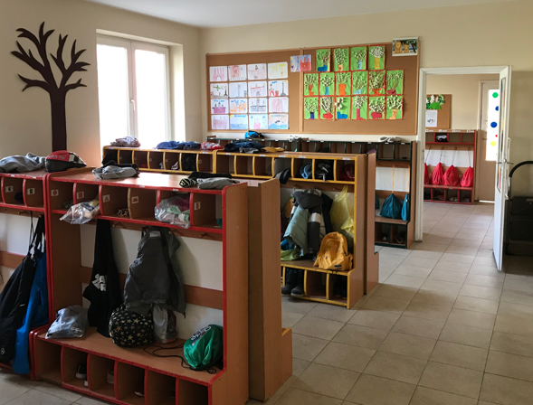

Czym zajmuje się Przedszkole Nr 176 w Warszawie?

Przedszkole Nr 176 w Warszawie jest placówką publiczną.
W przedszkolu przebywają dzieci w wieku od 3 do 6 lat.
Przedszkole pracuje pięć dni w tygodniu.
Przedszkole pracuje w godzinach 7.00-17.00.
W przedszkolu bawi się i uczy 125 dzieci.

Co zapewniamy w naszym przedszkolu?
Dzieci bawią się i uczą w dużych salach.
To są sale.

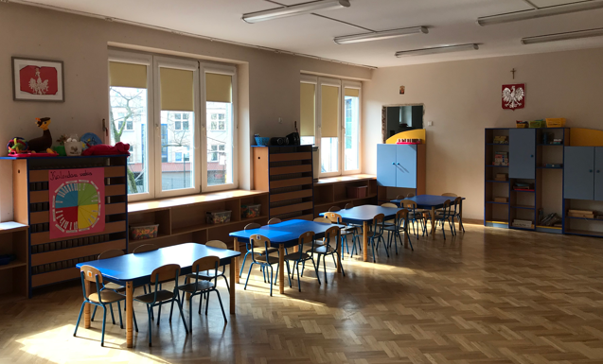

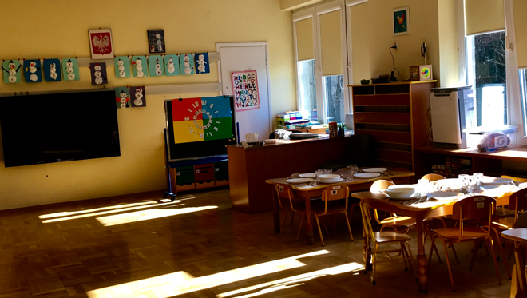

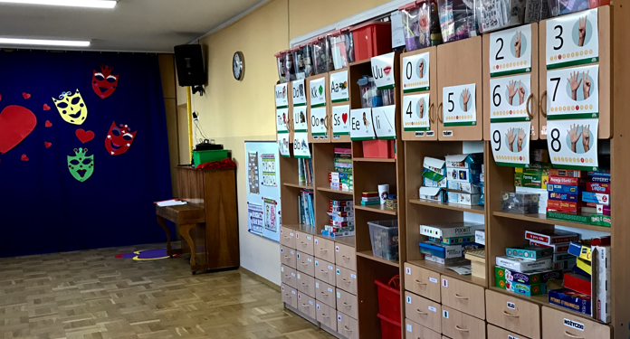

Cztery posiłki
Posiadamy własną kuchnię.
Podajemy pierwsze i drugie śniadanie, obiad oraz podwieczorek.

Opiekę logopedy i pedagoga specjalnego

Logopeda do specjalista od poprawnej wymowy.
Pedagog specjalny realizuje zadania związane z pomocą psychologiczno-pedagogiczną.

Kontakt:
Możesz zadzwonić pod numer 22 822 57 85
Możesz wysłać e-maila na adres: p176@eduwarszawa.pl
Możesz napisać pismo i wysłać na adres:
Przedszkole Nr 176, ul. Trzech Budrysów 24, 02-381 Warszawa
Możesz przynieść pismo do sekretariatu.
Sekretariat jest otwarty w godzinach od 9.00 do 16.00.

